全文划分范围：
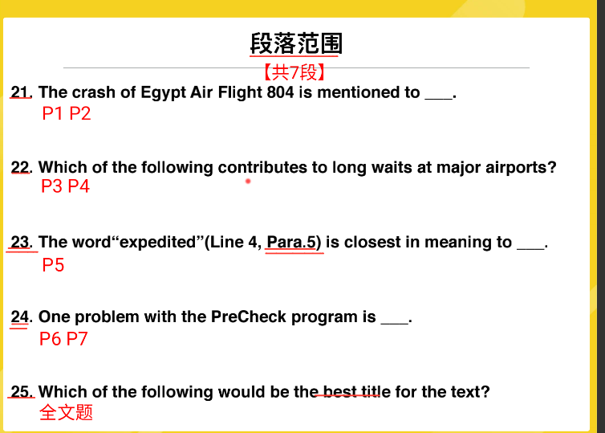

分析：
第23题很容易看出来是位于第5段，最后一题“第26题”是全文题，故第24题应该只能够在“第6段、第7段中找”，前面均分一下，就是“第21题”在“第1段、第2段”中找，就是“第22题”在“第3段、第4段”中找。

第5段：
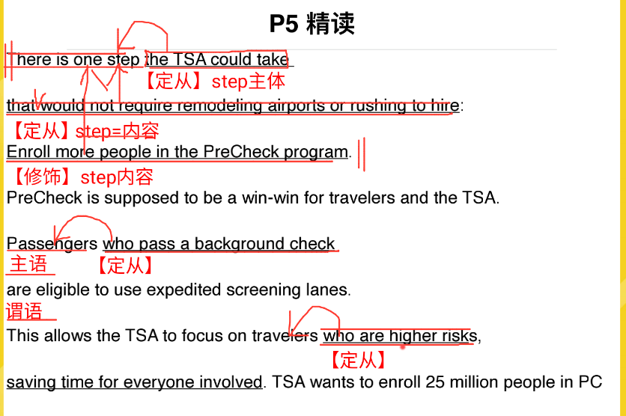
分析：
step是有3个修饰成分，两个是定语，其中“that在从句中充当成分，故其一定是定语，就是修饰个词的”（which、that在从句中充当成分，则这个句子就一定时定语从句）

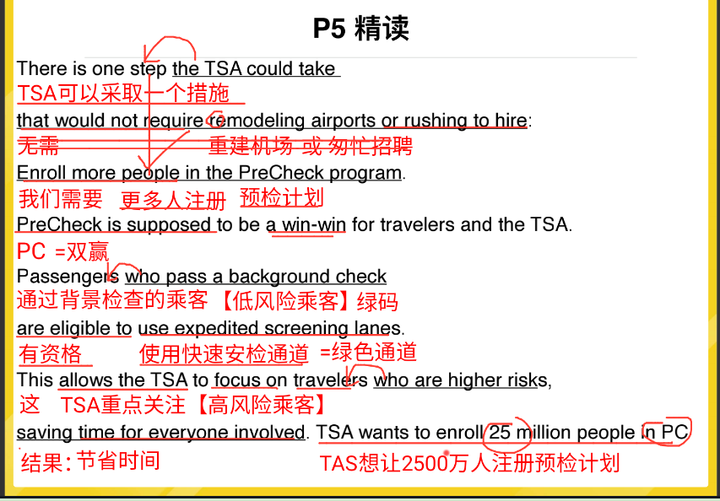

第21题：
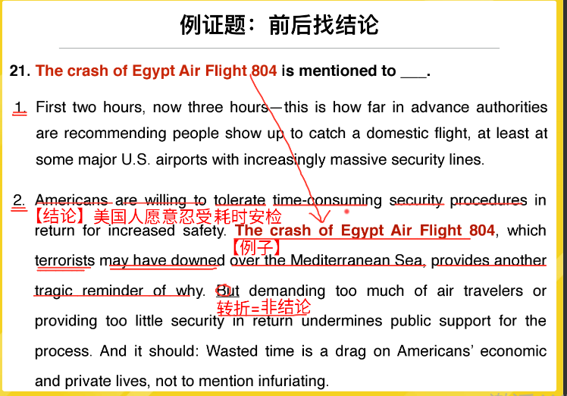
分析：
第21题是“例证题”，例子为“the crash of Egypt Air Flight 804”问的就是这个例子得到了什么“结论”。
But后面是转折，就不是在讲这个事了（即和例子不相关），故例子的结论不是在but后面找。

第1段：
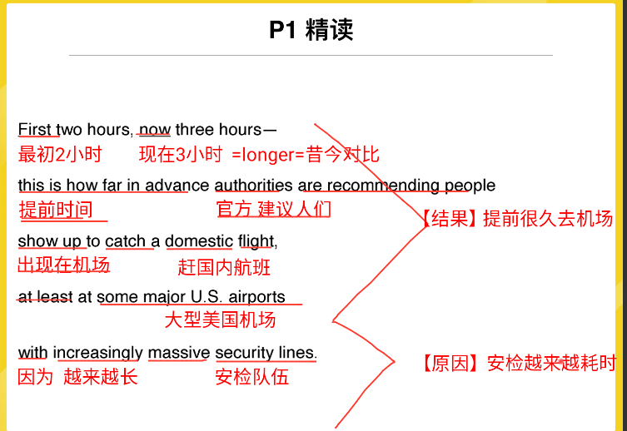
注意点：
how far 是程度副词，用来修饰介词短语“in advance”，用来表示“提前的程度”。
in advance是介词短语，修饰动词 show up，表示人们提前到达。
with这里表示原因，用因果看这句，就是with前面是结果，with后面是原因。

第2段：
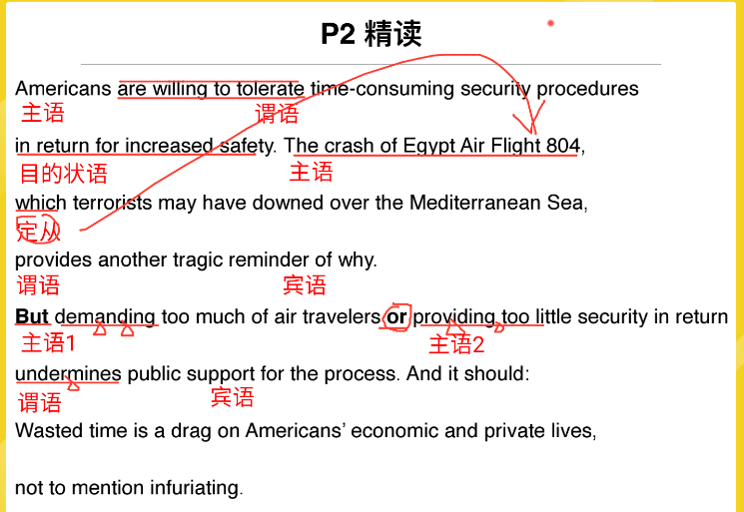
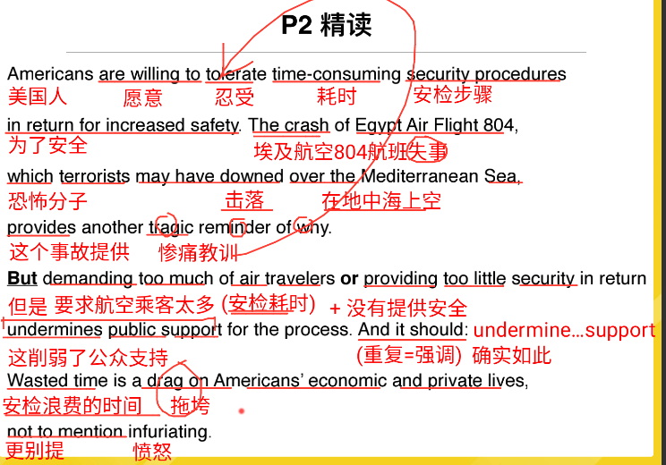
注意点：
undermine 削弱
And it should是为一个强调，强调一件事情，往前面找动词，强调的事情就是“undermine……support”，即“确是削弱了公众的支持”。

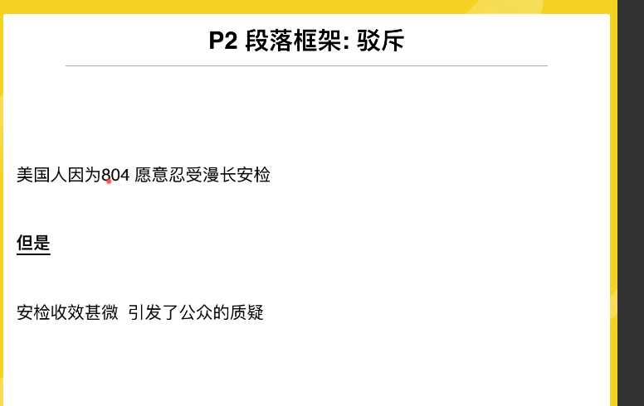

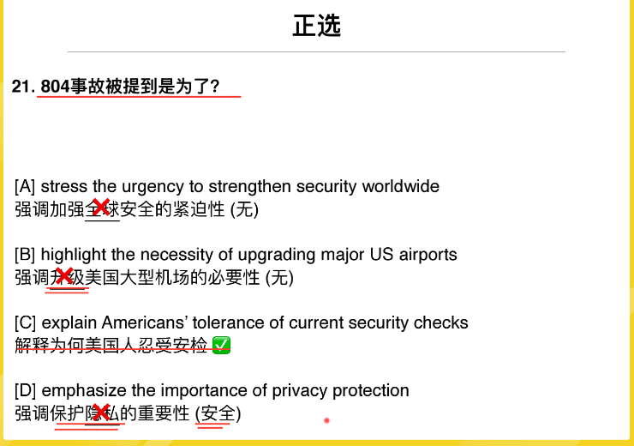

第22题：
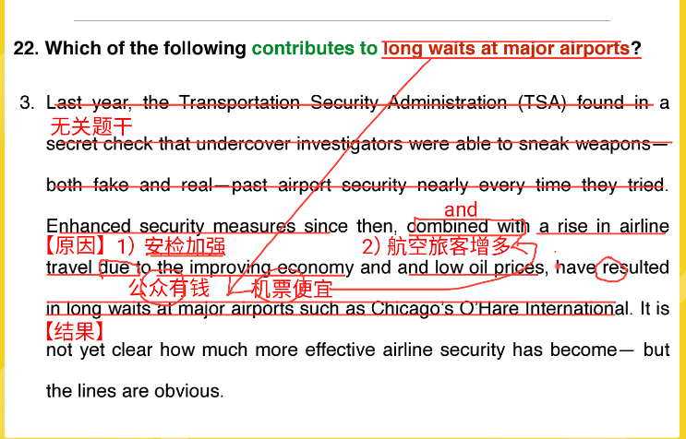
因果分析：公众有钱+机票便宜 → 航空旅客增多，安检加强+航空旅客增多 → 在大机场上的长期等待。

第3段：
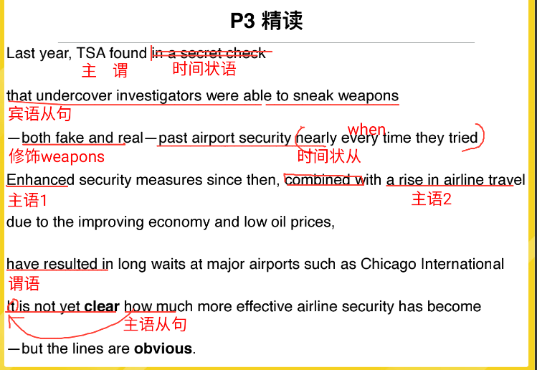
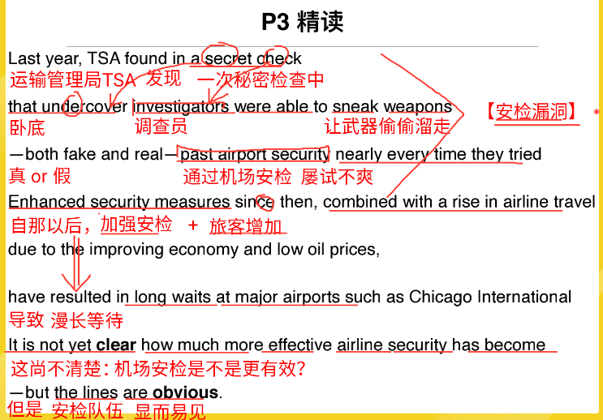
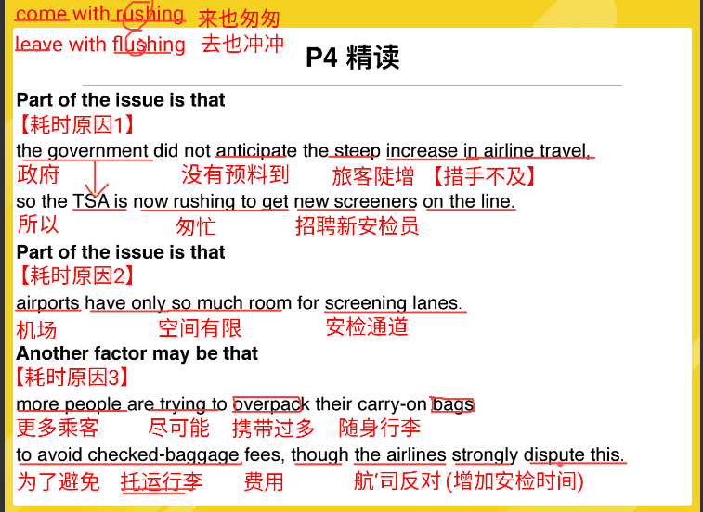
分析：
最后一个原因是：因为乘客带了更多的行李，因此航空公司检查他们就需要花费更多的时间。

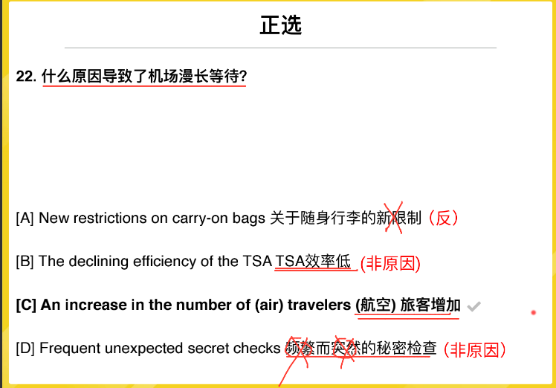

第23题：
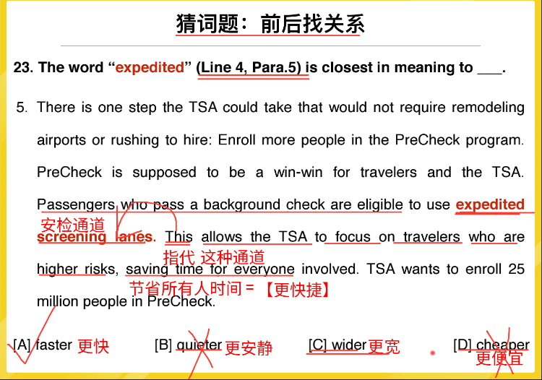
注意：
猜词题是通过前后找关系来做的。
第24题：
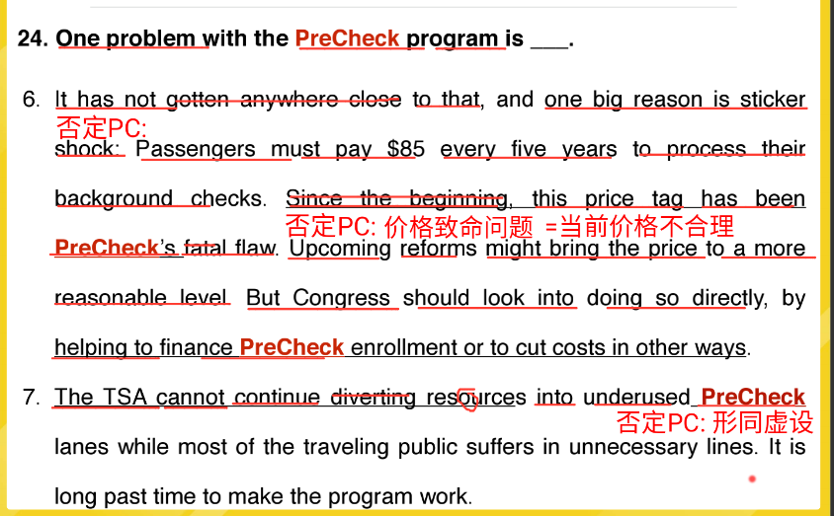
分析：
第24题问的时“问题”，问题就是否定，这里考察的就是否定，应该从文章中的第6段和第7段找否定的部分。

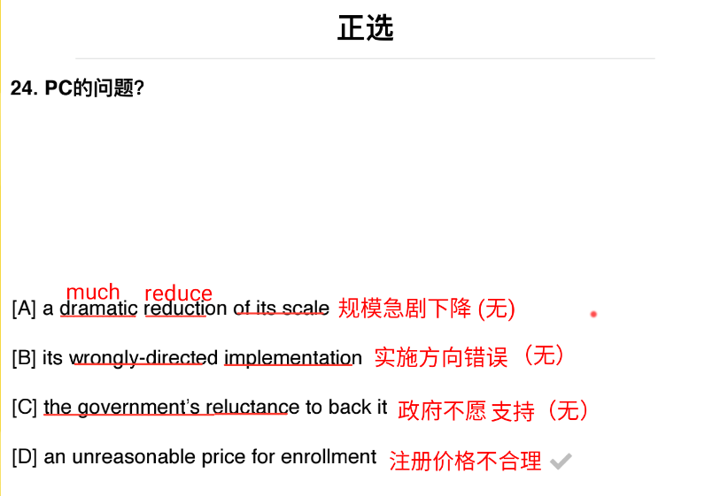

第6段：
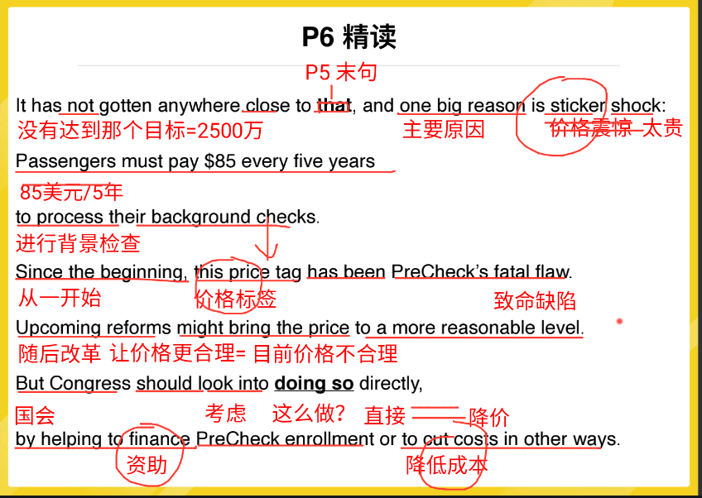
注意点：
这里的段首的that是为一个指代词，其指代的应该在上一段的段尾来找，故这里指代的就是“The TSA wants to enroll 25 million people in PreCheck”。
doing so这里的so也是一个指代，既然是指代就往前面找，往前一句找，为“让价格变得合理”。

第7段：
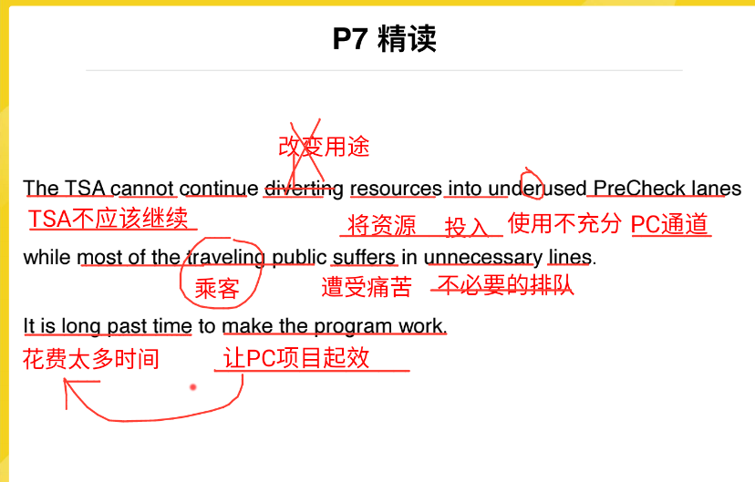

第24题：
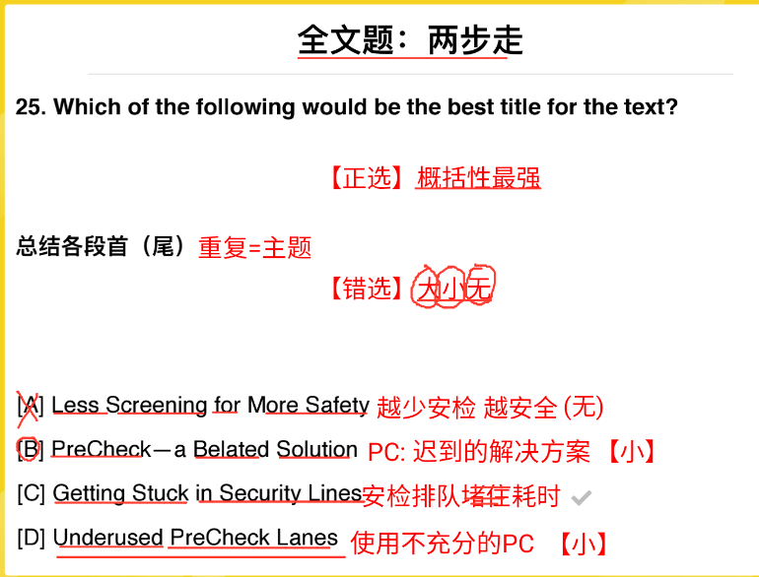
注意：
PreCheck只是出现在了全文的“5、6、7段”，前面“1、2、3、4”段都没有，太片面了，即太小了，不能够选。

全文体分两步做：正选+错选
总结各段的段首和段尾，重复的部分就是主题。（正选就选概括性最强的，哪一个选项主题词包括的最多，最全面就选择哪一个选项）
选项中“大小无”的都不能够选。大就是“过大的、过于宽泛的需要排除”，小就是“过小的、过于片面的、过于细节的需要排除（主体词太少，或者不是主体词，不全面）”，所谓无的意思就是“没有主体词需要排除”，即但凡一个选项符合大小无选项中的任何一个都是错误选项，都是需要排除。

